Финансовый управляющий Левашов Артем Михайлович
ИНН 332908886610, СНИЛС 113-211-200-65
САУ "СРО "ДЕЛО" (ОГРН 1035002205919, ИНН 5010029544)
Офис: г. Владимир, ул. Чайковского д.14 оф. 303 600014 г. Владимир, а/я 4,
e-mail: am_levashov@bk.ru Тел 89107763339

Заключение по оценке имущества должника
г. Владимир 27.04.2022 г.

Решением Арбитражного суда г.Москвы от 28.07.21 г. по делу А40-38416/20-4-72 Ф ИП Козловский Алексей Владимирович (14.09.1975 г.р.,место рождения гор. Лида Гродненской БССР, ОГРНИП 312774618800758 ИНН 771675050060 , СНИЛС н/д) признан несостоятельным (банкротом), ведена процедура реализации имущества на 6 мес. Финансовым управляющим утвержден Левашов Артем Михайлович (рег. номер 17781, ИНН 332908886610, СНИЛС 113-211-200-65, почтовый адрес: 600014, г. Владимир, а/я 4), член САУ СРО «Дело» (рег. номер 0019, ОГРН 1035002205919, ИНН 5010029544, адрес: юр.адрес: 141307, Московская область, г.о. Сергиево-Посадский, г. Сергиев Посад, ул. Гефсиманские пруды, д.4).
В порядке п. 2 ст. 213.26 ФЗ «О несостоятельности (банкротстве)» №127-ФЗ финансовый управляющий произвел оценку рыночной стоимости нижеследующего имущества, принадлежащего должнику, которое включено в конкурсную массу и подлежит реализации согласно ст. 213.26 ФЗ «О несостоятельности (банкротстве)»
Имущество должника | Включается в конкурсную массу
Имущество должника | рыночная  стоимость
Земельный участок, площадью 819 +/- 20 кв. м, кадастровый номер 50:13:0010239:1061, расположенный по адресу: Московская область, Пушкинский район, в районе д. Герасимиха | 10 000 000
Земельный участок, площадью 5086 +/- 50 кв. м, кадастровый номер 50:13:0010239:1062, расположенный по адресу: Московская область, Пушкинский район, в районе д. Герасимиха | 10 000 000
Земельный участок, площадью 819 +/- 20 кв. м, кадастровый номер 50:13:0010239:1063, расположенный по адресу: Московская область, Пушкинский район, в районе д. Герасимиха | 10 000 000
Земельный участок, площадью 819 +/- 20 кв. м, кадастровый номер 50:13:0010239:1064, расположенный по адресу: Московская область, Пушкинский район, в районе д. Герасимиха | 10 000 000
Земельный участок, площадью 819 +/- 20 кв. м, кадастровый номер 50:13:0010239:1065, расположенный по адресу: Московская область, Пушкинский район, в районе д. Герасимиха | 10 000 000
Земельный участок, площадью 819 +/- 20 кв. м, кадастровый номер 50:13:0010239:1066, расположенный по адресу: Московская область, Пушкинский район, в районе д. Герасимиха | 10 000 000
Земельный участок, площадью 819 +/- 20 кв. м, кадастровый номер 50:13:0010239:1067, расположенный по адресу: Московская область, Пушкинский район, в районе д. Герасимиха | 10 000 000
Земельный участок, площадью 819 +/- 20 кв. м, кадастровый номер 50:13:0010239:1068, расположенный по адресу: Московская область, Пушкинский район, в районе д. Герасимиха | 10 000 000
Земельный участок, площадью 819 +/- 20 кв. м, кадастровый номер 50:13:0010239:1069, расположенный по адресу: Московская область, Пушкинский район, в районе д. Герасимиха | 10 000 000
Земельный участок, площадью 939 +/- 21 кв. м, кадастровый номер 50:13:0010239:1070, расположенный по адресу: Московская область, Пушкинский район, в районе д. Герасимиха | 10 000 000
Земельный участок, площадью 961 +/- 22 кв. м, кадастровый номер 50:13:0010239:1071, расположенный по адресу: Московская область, Пушкинский район, в районе д. Герасимиха | 10 000 000
Земельный участок, площадью 937 +/- 21 кв. м, кадастровый номер 50:13:0010239:1072, расположенный по адресу: Московская область, Пушкинский район, в районе д. Герасимиха | 10 000 000
Земельный участок, площадью 920 +/- 21 кв. м, кадастровый номер 50:13:0010239:1073, расположенный по адресу: Московская область, Пушкинский район, в районе д. Герасимиха | 10 000 000
Земельный участок, площадью 920 +/- 21 кв. м, кадастровый номер 50:13:0010239:1074, расположенный по адресу: Московская область, Пушкинский район, в районе д. Герасимиха | 10 000 000
Земельный участок, площадью 920 +/- 21 кв. м, кадастровый номер 50:13:0010239:1075, расположенный по адресу: Московская область, Пушкинский район, в районе д. Герасимиха | 10 000 000
Земельный участок, площадью 1023 +/- 22 кв. м, кадастровый номер 50:13:0010239:1076, расположенный по адресу: Московская область, Пушкинский район, в районе д. Герасимиха | 10 000 000
Земельный участок, площадью 828 +/- 20 кв. м, кадастровый номер 50:13:0010239:1077, расположенный по адресу: Московская область, Пушкинский район, в районе д. Герасимиха | 10 000 000
Земельный участок, площадью 828 +/- 20 кв. м, кадастровый номер 50:13:0010239:1078, расположенный по адресу: Московская область, Пушкинский район, в районе д. Герасимиха | 10 000 000
Земельный участок, площадью 828 +/- 20 кв. м, кадастровый номер 50:13:0010239:1079, расположенный по адресу: Московская область, Пушкинский район, в районе д. Герасимиха | 10 000 000
Земельный участок, площадью 833 +/- 20 кв. м, кадастровый номер 50:13:0010239:1080, расположенный по адресу: Московская область, Пушкинский район, в районе д. Герасимиха | 10 000 000
Земельный участок, площадью 901 +/- 21 кв. м, кадастровый номер 50:13:0010239:1081, расположенный по адресу: Московская область, Пушкинский район, в районе д. Герасимиха | 10 000 000
Земельный участок, площадью 863 +/- 21 кв. м, кадастровый номер 50:13:0010239:1082, расположенный по адресу: Московская область, Пушкинский район, в районе д. Герасимиха | 10 000 000
Земельный участок, площадью 843 +/- 20 кв. м, кадастровый номер 50:13:0010239:1083, расположенный по адресу: Московская область, Пушкинский район, в районе д. Герасимиха | 10 000 000
Земельный участок, площадью 819 +/- 20 кв. м, кадастровый номер 50:13:0010239:1084, расположенный по адресу: Московская область, Пушкинский район, в районе д. Герасимиха | 10 000 000
Фото 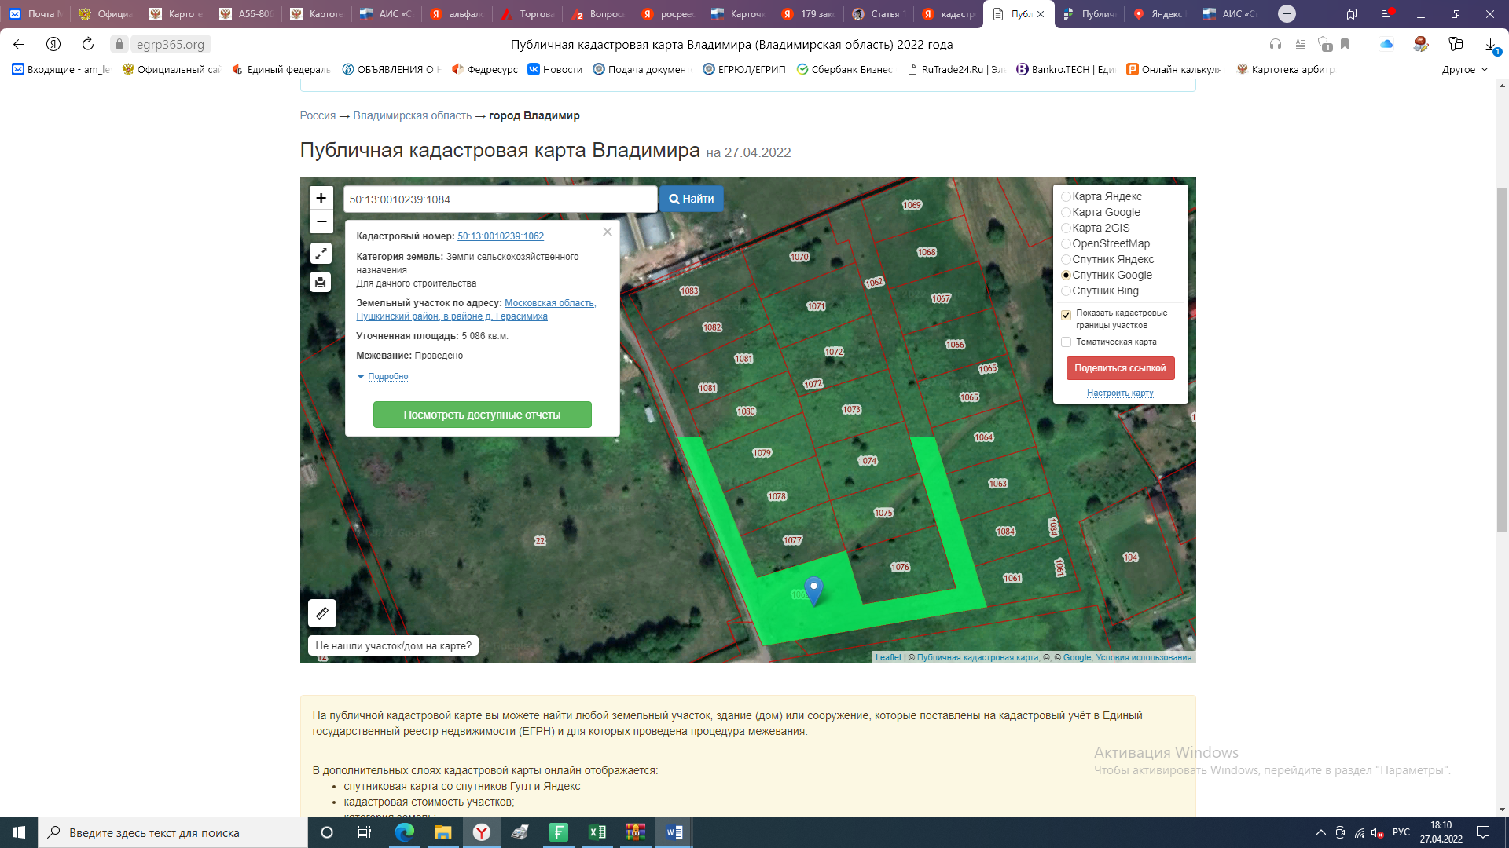

Земельный участок, площадью 2988 +/- 38 кв. м, кадастровый номер 33:01:001319:276, расположенный по адресу: Владимирская обл., р-н Александровский, СНТ «Полюшко», уч. 276 | 400 000
Фото

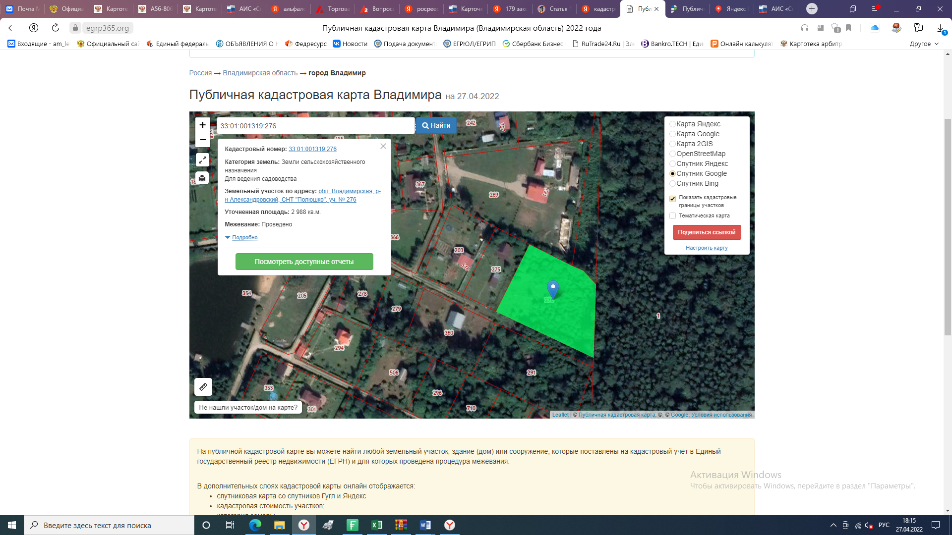

Здание жилое площадью 200 кв.м. кад.номер 33:01:001319:470 расположенное по адресу: Владимирская область, Александровский район, СНТ «Полюшко» уч. 307  Земельный участок площадью 1900 кв.м. кадастровый номер 33:01:001319:369 расположенный по адресу: Владимирская область, Александровский район, СНТ «Полюшко» уч. 307  Земельный участок, площадью 1400 кв. м, кадастровый номер 33:01:001319:206, расположенный по адресу: Владимирская обл., р-н Александровский, СНТ «Полюшко», уч. 299  Земельный участок, площадью 2200 кв. м, кадастровый номер 33:01:001319:315, расположенный по адресу: Местоположение установлено относительно ориентира, расположенного в границах участка. Ориентир СНТ. Почтовый адрес ориентира: Владимирская обл., р-н Александровский, СНТ «Полюшко», уч. 315 | 10 000 000
Фото

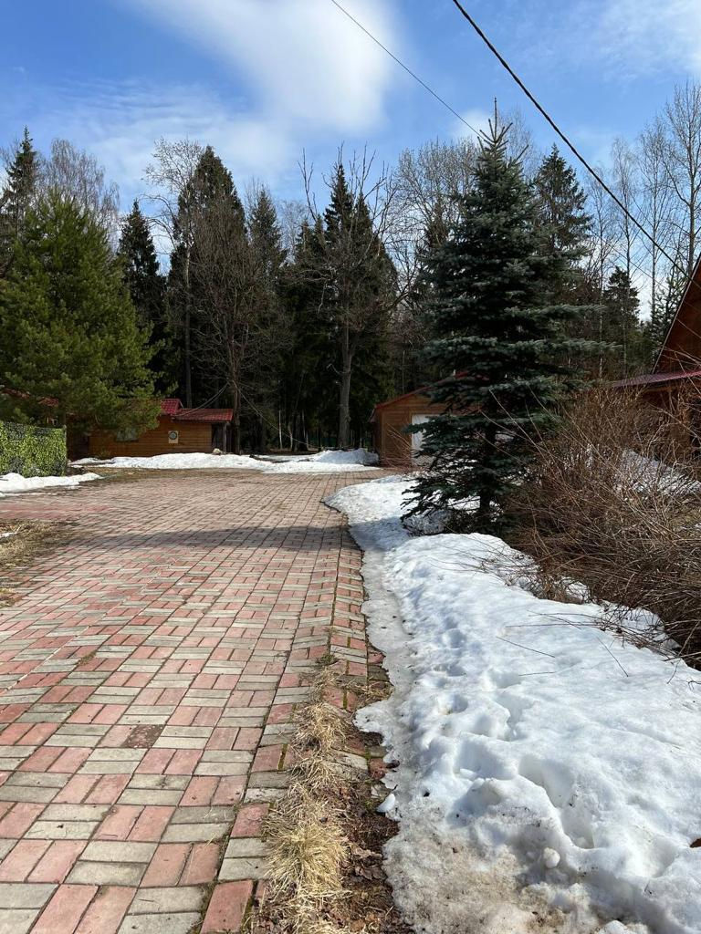
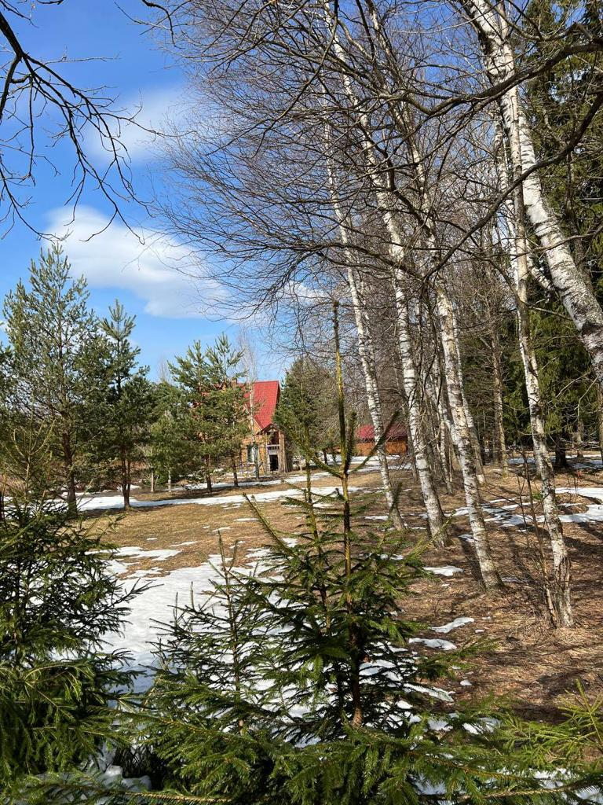
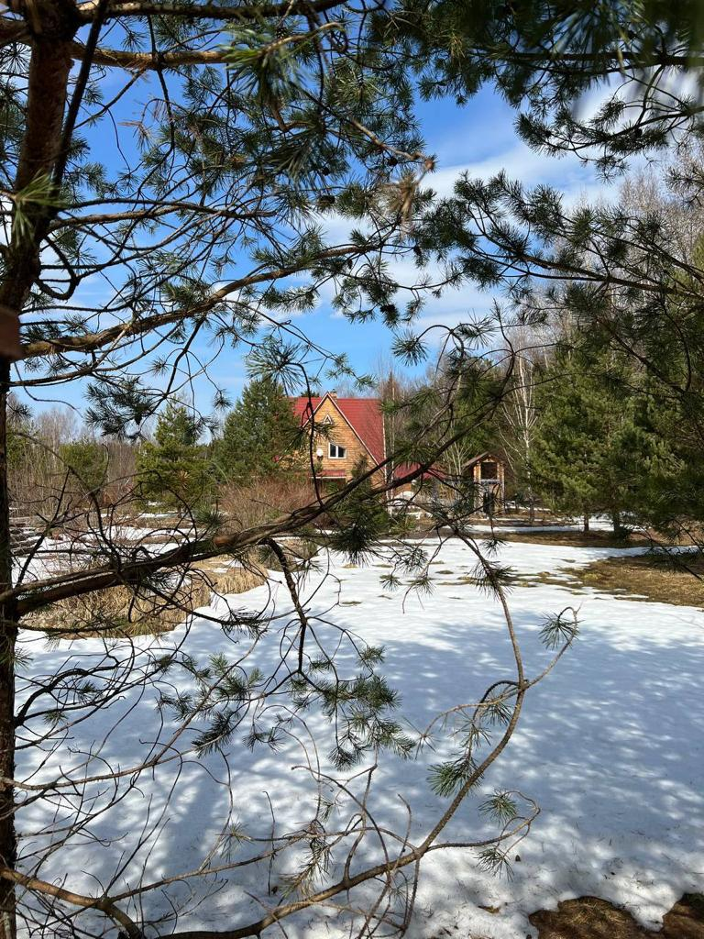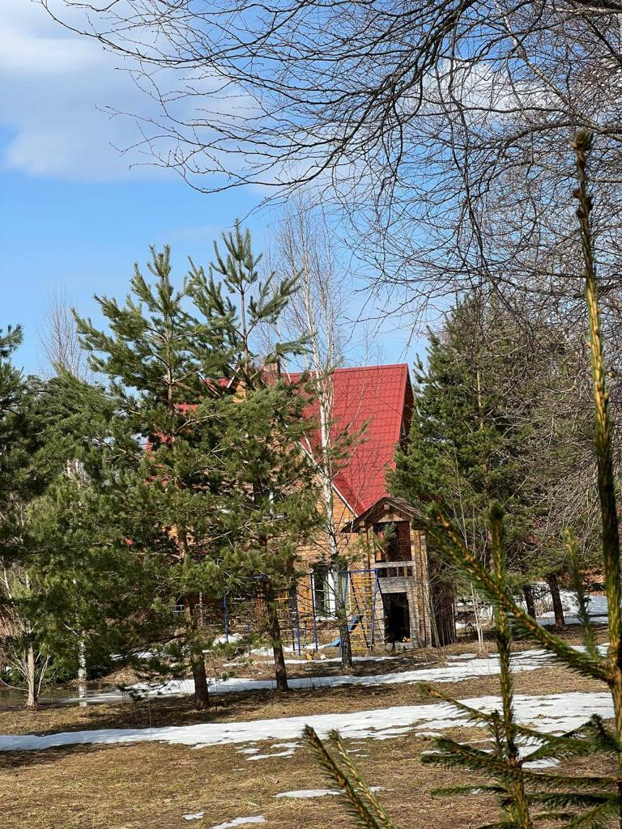

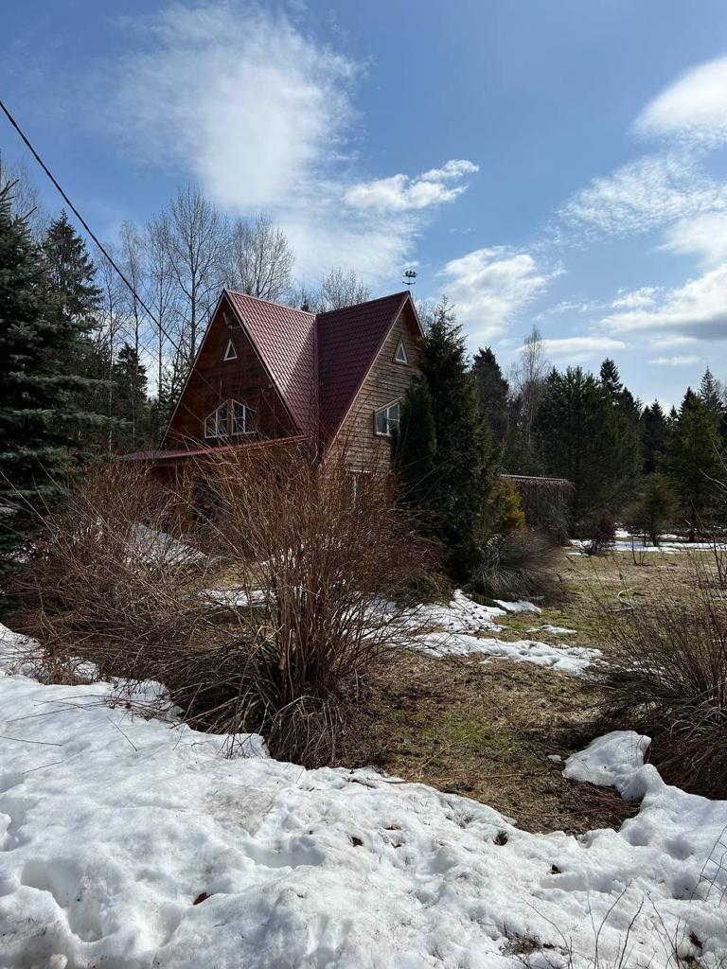

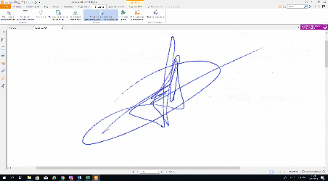
Финансовый управляющий, руководствуясь п.4 ст. 20.3 Федерального Закона от 26.10.2002 №127-ФЗ «О несостоятельности (банкротстве») уведомляет о том, что возможны ограничения в последующем использовании объекта имущества в связи с невозможностью осмотра внутренних помещений недвижимого имущества, воспрепятствование должником и/или третьими лицами предоставления доступа к имуществу. Имущество подлежит продаже в том состоянии, которое оно имеет на дату заключения договора купли-продажи с учетом износа по принципу «как есть». Финансовый управляющий и (или) выбранный им организатор торгов не несут ответственности за возможные убытки, вызванные состоянием имущества, обременениями, ограничениями в использовании и (или) возможными правопритязаниями, существующими и выявленными на дату заключения договора купли-продажи определённого объекта имущества.
Фин Упр. Левашов А.М.

